新平县2025年度存量住宅用地项目信息

一、XTC（2020）10号，已动工未竣工，位置新平县古城街道办事处纳溪社区乙本甲小组，面积1.2768公顷，规划用途城镇住宅用地。

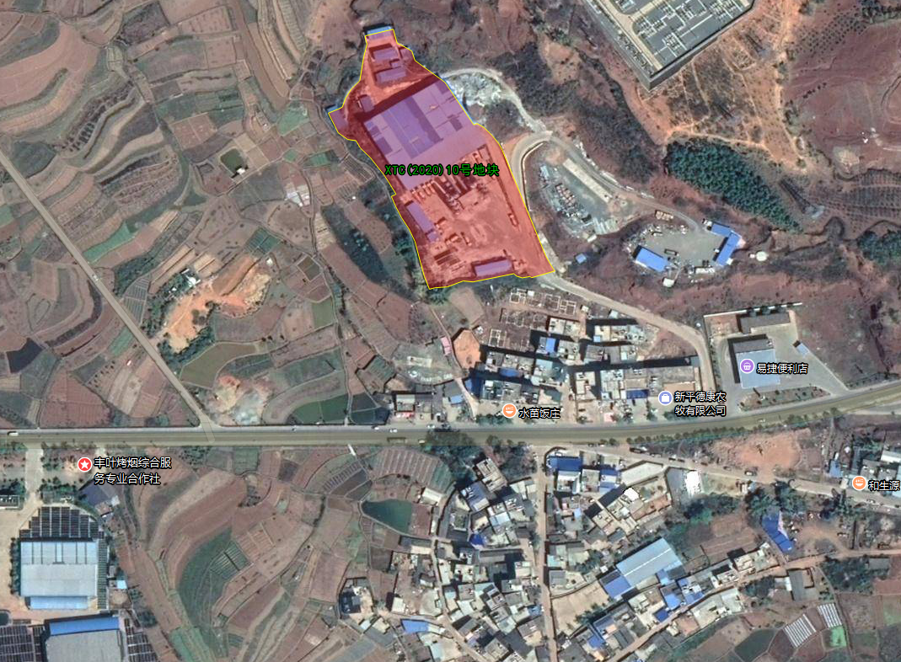

二、XTC(2024)16号，未动工，位置新平县戛洒镇戛洒中心幼儿园旁，面积0.5427公顷，规划用途城镇住宅用地。

